Муниципальное дошкольное образовательное учреждение
детский сад «Улыбка» п.Колышлей

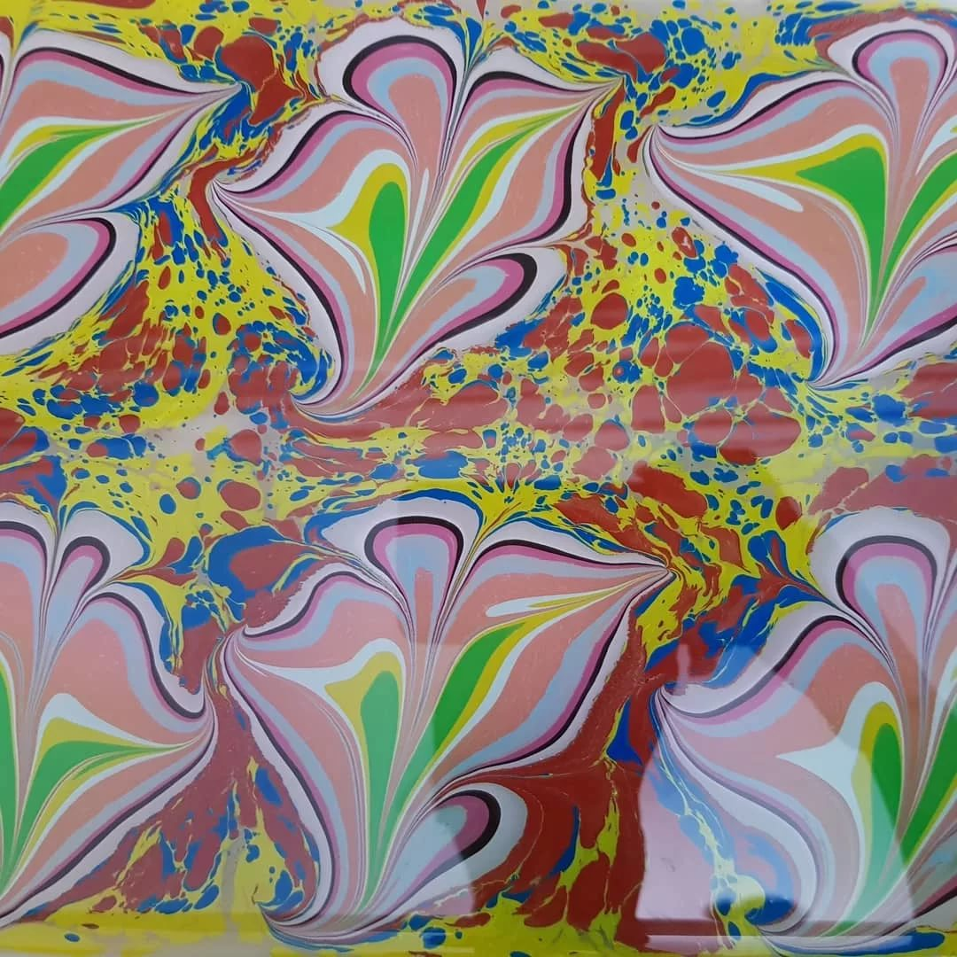

МАСТЕР-КЛАСС
Тема: «Рисование в технике монотипия с использованием пены для бритья»

Составила: Келина Светлана Анатольевна
Воспитатель,1 квалификационная категория

2021 год

Цель: Расширить знания педагогов о нетрадиционной технике рисования пеной для бритья и получения рисунка при её помощи.
Задачи:
- познакомить педагогов с приёмами нетрадиционного рисования, на примере выполнения работы в технике монотипия на пене для бритья;
- создать положительный эмоциональный климат у участников, используя изотерапию как одну из форм организации мастер-класса;
- способствовать творческой самореализации педагогов.
Методы и приемы: репродуктивный, практический, словесный, наглядный.
Участники мастер-класса: педагоги ДОУ
Место проведения: музыкальный зал
Оборудование:
- ноутбук
- экран и проектор
- рабочее место для каждого участника;
- бумага (шаблон) на каждого участника;
- гуашь и акриловые краски 6 цветов на каждого участника;
- влажные салфетки;
- кисточки;
- баночки для воды и для краски;
- пена для бритья;
- ёмкости для пены (поднос);
- линейки;
- шпажки деревянные, стеки, ватные палочки;
- аудиозапись спокойной мелодии для релаксации.

Ход мастер-класса
- Организационный момент.
Добрый день, уважаемые коллеги! Я рада видеть вас на нашем мастер-классе, который поднимет вам настроение, самооценку, снимет усталость и каждый из вас почувствует себя художником. Использовать будем метод арт-терапии.

- Основная часть.
Что такое арт-терапия? Арт-терапия – это терапия искусством. Она может использоваться как в системе коррекционного, так и общего образования.
У арт-терапии существует много видов – это песочная терапия, музыкотерапия, сказкатерапия, но сегодня мы будем использовать элементы изотерапии.
Изотерапия (рисуночная терапия) – работа с рисунком и цветом.
Как вы уже знаете, рисование с использованием нетрадиционных техник завораживает и увлекает детей. Это свободный творческий процесс, когда не присутствует слово нельзя.
Сегодня я хотела бы познакомить вас с техникой рисования «Монотипия». Слово «монотипия» происходит от двух греческих слов: «моно» - один, «типос» - отпечаток. Это такой вид нетрадиционной техники рисования, при котором получается всего один уникальный отпечаток и его совершенно невозможно повторить.
Я взяла эту тему потому, что нетрадиционная техника рисования доступна детям разного возраста. Использование данной техники в изодеятельности развивает не только творческие способности дошкольника, но и воображение, моторику, фантазию, уверенность в своих возможностях и т.д.

Рисование пеной для бритья — процесс увлекательный и интересный. Пена приятна на ощупь, дарит новые тактильные ощущения, легко смывается с рук, одежды и любой поверхности.
Краску на пене можно растягивать и закручивать красивыми виньетками, завитками и другими узорами.
Для выполнения рисунков в технике монотипия можно использовать гуашевые, акварельные, акриловые, масляные и другие краски.
Пена для бритья создает неповторимую базу для рисования. Детям очень нравится эта нетрадиционная техника рисования. Этот способ позволяет развивать фантазию, творчество и воображение, оказывает удивительный успокоительный эффект. Рекомендуется для профилактики и коррекции тревожности и страхов.
Для работы нам понадобится: поднос, гуашь, кисточки, линейка, бумага, салфетка и самое главное – это пена для бритья.
1. Нужно взять ёмкость с пеной, встряхнуть её и выдавить на поднос необходимое количество (прикрыть дно подноса).
2. Линейкой равномерно распределить пену по подносу так, чтобы она закрывала всё дно. Наш пенный «лист» для рисования готов.
3. Нанесите на пену кистью краски разных цветов.
4. Тонкой кисточкой, зубочисткой или спичкой, ватной палочкой водить по поверхности пены в хаотичном порядке (этот способ подходит для малышей) или создавая определенный узор (этот способ подходит для детей постарше).
5. Когда изображение будет готово, приложите к нему лист бумаги и слегка прижмите, чтобы изображение отпечаталось на листе.
6. Аккуратно, чтобы не испортить рисунок, нужно снять бумагу и положить ее рисунком вверх на несколько минут, чтобы впиталась краска.
7. Снять с рисунка остатки пены, проведя по нему линейкой
8. Оставить рисунок сохнуть.
Оставшуюся пену можно перемешать и рисовать на ней снова.
Непредсказуемость результата делает эту технику актуальной, интересной для творческой деятельности детей. И сегодня я хочу предложить вам поработать в данной технике. А что мы будем изображать, будет зависит от вашей фантазии и воображения. Мы не будем ставить четких рамок, а создадим картину, которую назовем «полет нашей фантазии», ведь маленькие дети так любят фантазировать.

3. Практическая часть.
Упражнение на релаксацию «Рождение цветка». Фонограмма.
- Закройте глаза и представьте себя маленьким ростком цветка. Росточек только-только появился. Он еще совсем маленький. Солнышко согревает его и помогает ему расти. Лепесточки цветка раскрываются. Он поворачивает бутончик по направлению солнца. Лепестки раскрываются все шире и шире. Наши руки тянутся к солнцу, потянемся, встряхнули ладошками. Вдохнем глубоко, полной грудью цветочный запах. Представим улыбки людей, которые смотрят на цветы и вдыхают их ароматы. Пусть каждый из вас даст название своему цветку. Вот какая пестрая цветочная поляна у нас получилась. На счет «три» откроем глаза, улыбнемся друг другу и приступим к работе. Раз, два, три.
Участники мастер-класса выполняют работу под музыку

4. Заключительная часть
Творчество с использованием такой нетрадиционной техники рисования создаёт положительную мотивацию к рисованию, расслабляет, будит фантазию, креативность, развивает мелкую моторику руки, тренирует мышцы кисти руки, готовит руку к письму. Совместная творческая деятельность учит детей договариваться, понимать друг друга и дарит массу положительных эмоций! В результате дети творят, общаются, они активны и доброжелательны.

5. Рефлексия.
Хочется пожелать творческих успехов вам и вашим воспитанникам. Надеюсь, что все волшебное теплое и полезное вы унесете с собой и обязательно поделитесь с вашими ребятишками.
Закончить свою речь, я бы хотела словами Ж. Жака- Руссо «Час работы научить большему, чем день объяснений, ибо, если я занимаю ребенка в мастерской, его руки работают на пользу ума». Спасибо за внимание!

Список литературы:
1. М. Прудникова «Рисование пеной для бритья». Журнал «Ребенок в детском саду» № 12 2018г.
2. Интернет-ресурсы:
https://www.maam.ru/detskijsad/master-klas-dlja-pedagogov-risovanie-penoi-dlja-britja.html
https://nsportal.ru/npo-spo/obrazovanie-i-pedagogika/library/2016/01/25/master-klass-ispolzovanie-art-terapii-dlya
https://www.maam.ru/detskijsad/master-klas-tema-ispolzovanie-yelementov-art-terapi-v-rabote-dou.html

